В библиотеке Ахматовой показали фильм о Есенине
13.10.2015

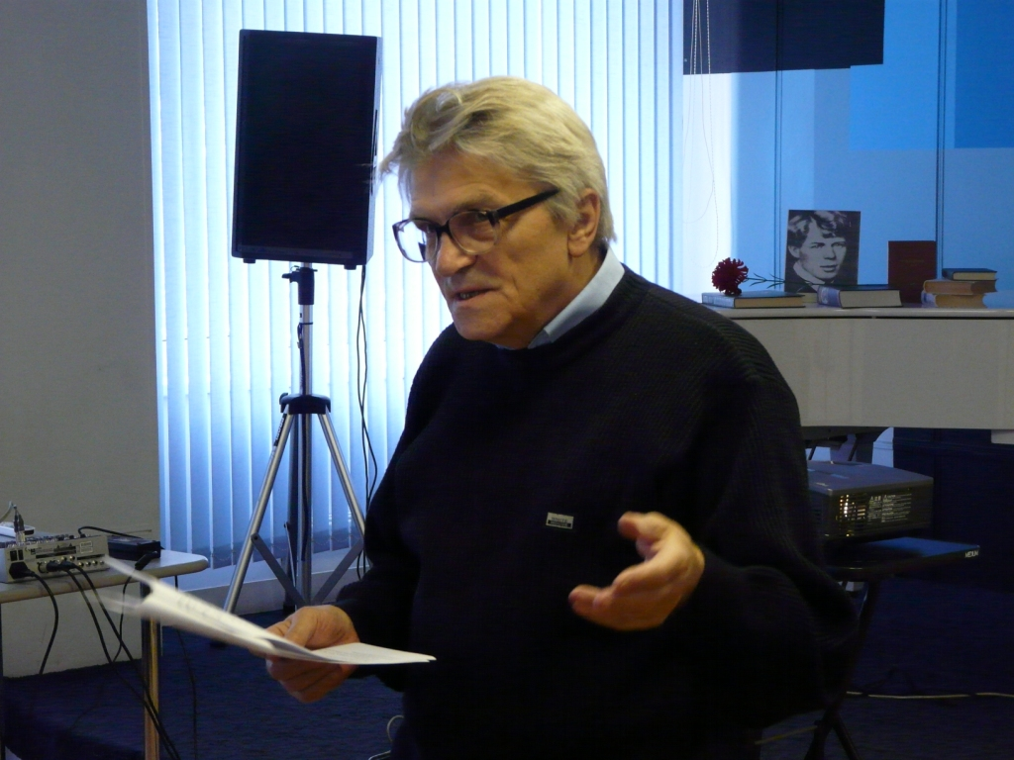
В минувшую субботу Центральная библиотека № 197 им. Анны Ахматовой пригласила всех желающих на литературную кинобеседу «Москва Серебряного века» с писателем, литературоведом и теледокументалистом Вячеславом Недошивиным. Был представлен его фильм о Сергее Есенине «Божья дудка», снятый в 2005 году для телеканала «Культура».
В своем вступительном слове писатель и теледокументалист рассказал о том, как шла работа над картиной. В том числе о самом, по его мнению, интересном, — поиске старых московских домов, где жили, писали стихи, ссорились и влюблялись гении Серебряного века. Например, в числе знаковых мест для Сергея Есенина — особняк Морозова, типография Сытина, десятый дом на Большой Садовой, где поэт познакомился с Айседорой Дункан. Когда зритель вместе с автором «входит» в такой дом и слушает рассказ о его роли в судьбе Есенина, то полностью погружается в эпоху Серебряного века.
Перед показом Вячеслав Недошивин рассказал гостям о жизни и творчестве великого русского поэта, причем не только перечислил общеизвестные факты, но и коснулся некоторых загадочных моментов биографии Есенина, остановился на его отношениях с возлюбленными и женами (от Анны Изрядновой, первой гражданской жены, до Софьи Толстой).
«Божья дудка» состоит из четырех серий, в них зритель узнает о становлении творчества Сергея Есенина, его друзьях и романах, душевных метаниях и поворотных моментах судьбы. В картину также вошли фотографии, документальная хроника, записи стихов. Автор рассказывает о жизни людей, окружавших Есенина, упоминает интересные мелочи: например, корзину, полную карточек со словами, которую поэт называл «Машиной образов».
Фильм не оставил гостей равнодушными: они активно задавали Вячеславу Недошивину вопросы, а многие уже интересовались темой следующей встречи. В конце мероприятия желающие могли приобрести книги автора и получить автограф.
Следующая кинобеседа, приуроченная к 130-летию со дня рождения Велимира Хлебникова, состоится 17 октября. Посетителям библиотеки будет представлен фильм «Часовщик человечества».
Ирина Обухова

Адрес страницы: http://zao.mos.ru/presscenter/news/detail/2222713.html
Префектура Западного административного округа города Москвы

